CHƯƠNG 1: TỔNG QUAN
Chương này trình bày lý do hình thành đề tài, tình hình nghiên cứu liên quan và điểm mới của đề tài, sau đó nêu mục tiêu, đối tượng, phạm vi và phương pháp nghiên cứu, cuối cùng là kế hoạch thực hiện và phân công công việc trong nhóm.

1.1. Đặt vấn đề
Ung thư đại trực tràng là một trong những bệnh ung thư phổ biến và nguy hiểm nhất hiện nay. Theo ước tính GLOBOCAN năm 2022, bệnh này chiếm 9,6% tổng số ca ung thư mới, đứng thứ ba, và chiếm 9,3% số ca tử vong do ung thư, đứng thứ hai trên thế giới [1]. Phần lớn ung thư đại trực tràng hình thành từ polyp ở niêm mạc ruột, nên phát hiện và cắt bỏ polyp sớm qua nội soi là cách phòng bệnh quan trọng. Tuy nhiên, hiệu quả của nội soi phụ thuộc nhiều vào kinh nghiệm và sự tập trung của bác sĩ. Một phân tích gộp trên 43 công trình với hơn 15.000 ca nội soi lặp lại cho thấy lần nội soi đầu tiên bỏ sót khoảng 26% u tuyến, và tỉ lệ này lên tới 34% đối với u tuyến dạng phẳng [2]. Vì vậy, một hệ thống có khả năng tự động khoanh vùng polyp trên ảnh nội soi có giá trị hỗ trợ thực tế. Hệ thống như vậy không thay thế bác sĩ ra quyết định, mà nhắc bác sĩ chú ý đến những vùng nghi ngờ.
Bài toán mà đề tài giải quyết là phân đoạn polyp, tức là xác định chính xác những điểm ảnh thuộc về polyp chứ không chỉ khoanh một hộp bao quanh tổn thương. Đề tài giải bài toán ở dạng phân đoạn thực thể (instance segmentation), nghĩa là với mỗi polyp, mô hình cho ra một hộp bao, một độ tin cậy và một mặt nạ riêng. Mặt nạ cho biết hình dạng và đường biên của polyp, nhờ đó bác sĩ quan sát được ranh giới giữa polyp và niêm mạc lành, điều mà một hộp bao hình chữ nhật không thể hiện được. Đây là bài toán khó vì màu sắc và kết cấu của polyp thường gần giống niêm mạc xung quanh nên đường biên bị mờ, ảnh còn có vùng phản quang, bọt và nếp gấp ruột, còn kích thước polyp thay đổi rất lớn. Ngoài ra, mỗi bệnh viện dùng thiết bị và quy trình khác nhau, nên một mô hình học tốt trên dữ liệu của nơi này có thể kém đi khi gặp ảnh của nơi khác [3]. Do đó, mô hình cần vừa nhìn kỹ chi tiết cục bộ để bám sát đường biên, vừa nắm được ngữ cảnh của toàn ảnh để phân biệt polyp với những vùng trông giống polyp.
Về phương pháp, YOLO26-seg [4] là mô hình mới của Ultralytics, được công bố năm 2026 dưới dạng bản tiền ấn phẩm. Mô hình vừa phát hiện vừa phân đoạn từng đối tượng trong một lần suy luận và không cần bước lọc trùng NMS, nên phù hợp với yêu cầu xử lý nhanh. Trong cấu hình chuẩn của YOLO26-seg, ngữ cảnh toàn cục ở cuối phần trích đặc trưng (backbone) được thu bởi khối chú ý C2PSA đặt ở tầng 10. Mô hình không gian trạng thái thị giác VMamba [5] đưa ra một cách khác để thu ngữ cảnh toàn cục. Mô-đun SS2D của VMamba quét bản đồ đặc trưng theo bốn hướng, nhờ đó mỗi vị trí nhận được thông tin từ cả bốn phía của ảnh. Kết hợp cơ chế quét này với thông tin hình dạng và đường biên, vốn là manh mối quan trọng của polyp, là ý tưởng chính của đề tài.
Từ đó, đề tài đặt ra câu hỏi trung tâm. Nếu thay khối C2PSA ở tầng 10 của YOLO26-seg bằng một khối VMamba có thêm nhánh nhận biết hình dạng thì chất lượng phân đoạn polyp thay đổi như thế nào, và mô hình phải trả thêm bao nhiêu chi phí tính toán. Để trả lời đáng tin cậy, mỗi mô hình được huấn luyện 20 lần với 20 seed khác nhau, sau đó hai mô hình được so sánh theo từng cặp seed có kiểm định thống kê.

1.2. Tình hình nghiên cứu và tính mới của đề tài

1.2.1. Nghiên cứu liên quan
Các nghiên cứu phân đoạn polyp bằng học sâu có thể chia thành bốn hướng chính, gồm mạng tích chập dạng mã hóa và giải mã, mạng Transformer, mô hình một giai đoạn họ YOLO, và gần đây là các mô hình không gian trạng thái Mamba. Phần dưới đây trình bày lần lượt từng hướng, sau đó tóm tắt tình hình nghiên cứu trong nước. Bảng 1.1 ở cuối mục tổng hợp điểm mạnh và hạn chế của từng hướng.
Mạng tích chập và Transformer. Hướng phổ biến nhất là mạng tích chập dạng chữ U, gồm một nửa mã hóa để trích đặc trưng và một nửa giải mã để khôi phục kích thước ảnh. Cấu trúc này giữ được chi tiết không gian nhờ các kết nối tắt giữa hai nửa, nên học được ngay cả khi dữ liệu có nhãn không nhiều. Tiêu biểu cho polyp là PraNet [6], mạng dự đoán trước một bản đồ vị trí thô rồi dùng cơ chế chú ý ngược (reverse attention) để tinh chỉnh vùng biên còn mơ hồ. Trong đề tài, PraNet được huấn luyện trên cùng dữ liệu để làm mốc đối chiếu theo điểm ảnh. Nhóm này bám tốt chi tiết cục bộ, nhưng mỗi lớp tích chập chỉ nhìn một vùng nhỏ nên khó nắm ngữ cảnh toàn ảnh. Các mạng Transformer khắc phục điểm này bằng cơ chế tự chú ý, cho phép mỗi vị trí so sánh trực tiếp với mọi vị trí khác. Đổi lại, với N vị trí thì phép chú ý phải tính N² cặp tương quan, nên chi phí tăng rất nhanh khi ảnh lớn.
Họ YOLO. Các mô hình họ YOLO cho ảnh đi qua mạng một lần để cho ra kết quả, nên tốc độ nhanh và được dùng rộng rãi khi cần xử lý thời gian thực. YOLO26 [4] dùng thiết kế hai đầu dự đoán để suy luận mà không cần NMS, và có đầu dự đoán riêng cho bài toán phân đoạn thực thể. Nhờ vậy, một mô hình duy nhất cho ra cả hộp bao, độ tin cậy và mặt nạ của từng đối tượng. Với polyp, họ YOLO chủ yếu được dùng để phát hiện bằng hộp bao, ví dụ công trình đánh giá YOLOv8 tại Hà Nội [7] được trình bày ở cuối mục này. Theo khảo sát của nhóm, hướng dùng mô hình phân đoạn thực thể một giai đoạn cho polyp vẫn còn ít được khai thác.
Mamba và VMamba. Mô hình không gian trạng thái duy trì một trạng thái ẩn và cập nhật trạng thái này theo từng phần tử của chuỗi, với chi phí tăng tuyến tính theo độ dài chuỗi thay vì theo bình phương như phép chú ý. Cơ chế quét chọn lọc mà VMamba [5] kế thừa còn cho các tham số của mô hình thay đổi theo đầu vào, nhờ đó mô hình tự quyết định giữ lại hay bỏ qua thông tin ở từng bước. VMamba [5] đưa cơ chế này vào ảnh bằng mô-đun SS2D, trải bản đồ đặc trưng thành chuỗi theo bốn hướng quét, gồm trái sang phải, phải sang trái, trên xuống dưới và dưới lên trên, xử lý từng chuỗi rồi gộp kết quả lại. Với polyp, Topo-VM-UNetV2 [8] đưa thông tin tô-pô vào mạng VM-UNetV2. Bản đồ chú ý tô-pô được tính bằng phương pháp đồng điều bền vững (persistent homology) rồi đưa vào mô-đun hợp nhất đặc trưng SDI qua hai giai đoạn huấn luyện. Công trình này cho thấy thông tin hình dạng có ích khi phân đoạn polyp, nhưng vẫn dùng mạng dạng chữ U cho bài toán phân đoạn ngữ nghĩa.
Mamba trong họ YOLO. Công trình gần nhất với đề tài là MambaPSA [9], cũng thay khối C2PSA ở cuối backbone của YOLO26 bằng một khối Mamba gọn nhẹ. Trên bộ dữ liệu PASCAL VOC với YOLO26 cỡ nano, MambaPSA giảm 2,9% số tham số, giảm 12,1% FLOPs và tăng 17,6% tốc độ suy luận trên CPU, trong khi mAP50:95 chỉ giảm 0,1 điểm. Tuy vậy, công trình này giải bài toán phát hiện vật thể trên ảnh đời thường, và các tác giả tự nêu rằng mọi kết quả chỉ đến từ một seed huấn luyện, trong khi dao động giữa các seed có thể lớn ngang mức chênh lệch được báo cáo [9].
Tình hình nghiên cứu trong nước. Đào Việt Hằng và cộng sự [7] đánh giá YOLOv8 trên 30 video nội soi thu tại Viện Nghiên cứu và Đào tạo Tiêu hóa, Gan mật ở Hà Nội. Mô hình phát hiện được 65 trên 68 polyp, nhưng ở ngưỡng IoU 0,5 độ chính xác (precision) chỉ đạt 0,482, nghĩa là còn nhiều khung hình bị báo nhầm. Công trình dừng ở mức phát hiện bằng hộp bao. Kết quả này cho thấy dữ liệu và điều kiện nội soi thực tế vẫn là thách thức đối với các mô hình họ YOLO. Trong phạm vi khảo sát của nhóm, chưa thấy công trình trong nước nào đưa khối Mamba vào mô hình họ YOLO cho bài toán polyp.
Bảng 1.1: Tổng hợp các hướng nghiên cứu phân đoạn polyp
Hướng tiếp cận | Công trình đại diện | Điểm mạnh | Hạn chế
Mạng tích chập dạng chữ U | PraNet [6] | Bám tốt chi tiết cục bộ và đường biên, học được với ít dữ liệu | Vùng nhìn của mỗi lớp nhỏ, khó nắm ngữ cảnh toàn ảnh
Transformer | Các mạng dùng tự chú ý | Có ngữ cảnh toàn cục ngay trong một lớp | Chi phí tăng theo bình phương số vị trí
Họ YOLO | YOLO26 [4], YOLOv8 [7] | Nhanh, cho cả hộp bao, độ tin cậy và mặt nạ | Ít được nghiên cứu cho phân đoạn polyp
Mamba dạng chữ U | Topo-VM-UNetV2 [8] | Ngữ cảnh toàn cục với chi phí thấp hơn phép chú ý, có thể thêm thông tin hình dạng | Chủ yếu là phân đoạn ngữ nghĩa
Mamba trong YOLO | MambaPSA [9] | Đưa ngữ cảnh toàn cục vào mô hình nhanh | Mới thử cho phát hiện vật thể trên ảnh đời thường

1.2.2. Tính mới của đề tài
Đối chiếu với các công trình trên, đề tài có ba điểm mới. Bảng 1.2 so sánh đề tài với hai công trình gần nhất.
Điểm mới thứ nhất nằm ở bài toán và mô hình nền. Theo khảo sát của nhóm đến tháng 10 năm 2026, chưa có công trình nào đưa khối VMamba vào YOLO26-seg cho bài toán phân đoạn thực thể polyp. MambaPSA [9] là công trình gần nhất nhưng chỉ giải bài toán phát hiện vật thể trên dữ liệu tổng quát PASCAL VOC.
Điểm mới thứ hai nằm ở thiết kế khối đề xuất. Khối C2TSVMamba kết hợp nhánh SS2D quét bốn hướng với một nhánh trích đặc trưng hình dạng và đường biên, hai nhánh được nối với nhau qua một cổng điều khiển. MambaPSA chưa khai thác thông tin hình dạng, trong khi Topo-VM-UNetV2 [8] cho thấy đây là manh mối có ích đối với polyp.
Điểm mới thứ ba nằm ở cách đánh giá. Đề tài huấn luyện mỗi mô hình 20 lần, ghép cặp theo seed và kiểm định thống kê, kèm khoảng tin cậy và cỡ hiệu ứng. MambaPSA chỉ báo cáo kết quả của một seed [9], còn Topo-VM-UNetV2 báo cáo giá trị trung bình của 5 lượt chạy [8]. Như chính các tác giả MambaPSA đã lưu ý, dao động giữa các lần huấn luyện có thể lớn ngang chênh lệch giữa các mô hình, vì vậy đánh giá lặp lại nhiều lần là cần thiết để có kết luận đáng tin.
Bảng 1.2: So sánh đề tài với các công trình gần nhất
Tiêu chí | MambaPSA [9] | Topo-VM-UNetV2 [8] | Đề tài
Mô hình nền | YOLO26 cỡ nano | VM-UNetV2 (dạng chữ U) | YOLO26s-seg
Bài toán | Phát hiện vật thể | Phân đoạn ngữ nghĩa | Phân đoạn thực thể
Dữ liệu | PASCAL VOC | 5 bộ dữ liệu polyp | Kvasir-SEG, ảnh nền và 4 bộ dữ liệu ngoài
Phạm vi thay đổi | Thay C2PSA, thêm khối ở neck | Thêm chú ý tô-pô vào mô-đun SDI | Chỉ thay C2PSA ở tầng 10
Thông tin hình dạng | Không | Có (tô-pô) | Có (nhánh hình dạng)
Cách đánh giá | 1 seed | Trung bình 5 lượt chạy | 20 seed ghép cặp, kiểm định thống kê
Đề tài không đặt mục tiêu vượt các mô hình tốt nhất hiện nay, cũng không nhằm làm mô hình nhẹ hơn như MambaPSA, vì khối đề xuất thực tế làm tăng số tham số và thời gian suy luận. Mục tiêu là trả lời một câu hỏi có kiểm soát, đó là chỉ thay một tầng thì kết quả thay đổi ra sao, độ tin cậy thống kê đến đâu và chi phí tăng thêm bao nhiêu.

1.3. Mục tiêu, đối tượng và phạm vi thực hiện

1.3.1. Mục tiêu nghiên cứu
Mục tiêu tổng quát của đề tài là nghiên cứu và đánh giá phương pháp tích hợp khối VMamba vào mô hình YOLO26-seg cho bài toán phân đoạn polyp trên ảnh nội soi đại trực tràng, đồng thời xây dựng ứng dụng minh họa. Theo đề cương đã được duyệt, mục tiêu này gồm bốn mục tiêu cụ thể.
1. Khảo sát cơ sở lý thuyết và các công trình liên quan đến phân đoạn polyp, YOLO26-seg, Mamba và VMamba.
2. Xây dựng và tiền xử lý bộ dữ liệu ảnh nội soi có mặt nạ phân đoạn từ các bộ dữ liệu công khai, bảo đảm cách chia dữ liệu thống nhất cho thực nghiệm.
3. Đề xuất và cài đặt phương án tích hợp khối VMamba vào backbone hoặc vùng kết hợp đặc trưng đa tỉ lệ của YOLO26-seg. Phương án được lựa chọn là khối C2TSVMamba thay cho khối C2PSA ở tầng 10.
4. So sánh mô hình đề xuất với YOLO26-seg nguyên bản về chất lượng phân đoạn và chi phí tính toán, đồng thời xây dựng ứng dụng web minh họa kết quả.
Mức độ đạt được của các mục tiêu được đánh giá qua bốn câu hỏi nghiên cứu.
1. CH1. Với cùng dữ liệu và cấu hình huấn luyện, mô hình tích hợp có mask mAP50–95 trung bình cao hơn mô hình gốc không, và chênh lệch có ý nghĩa thống kê không?
2. CH2. Mỗi thành phần của khối đề xuất, gồm nhánh SS2D, nhánh hình dạng và cổng điều khiển, đóng góp bao nhiêu?
3. CH3. Khối đề xuất làm tăng số tham số, chi phí tính toán và thời gian suy luận bao nhiêu?
4. CH4. Mô hình có chạy đúng trong ứng dụng không, và hoạt động ra sao trên dữ liệu khác nguồn?

1.3.2. Đối tượng và phạm vi nghiên cứu
Đối tượng nghiên cứu là ảnh nội soi đại trực tràng dạng ảnh tĩnh, có hoặc không có polyp, cùng hai mô hình YOLO26s-seg (cỡ small) và YOLO26s-seg tích hợp khối C2TSVMamba.
Về dữ liệu, đề tài xây dựng bộ BG20 gồm 1.000 ảnh polyp của Kvasir-SEG [10] và 200 ảnh manh tràng bình thường làm ảnh nền không có polyp. Ảnh nền được lấy từ lớp normal-cecum của bộ Kvasir, nguồn gốc và cách chọn được trình bày ở Chương 4. Phần ảnh polyp được chia theo đúng danh sách huấn luyện và kiểm định do nhóm tác giả Kvasir-SEG cung cấp. Việc thêm ảnh nền giúp mô hình học cả những trường hợp ảnh không có polyp, gần với thực tế nội soi hơn. Cấu trúc bộ BG20 được cho ở Bảng 1.3.
Bảng 1.3: Cấu trúc bộ dữ liệu BG20
Tập dữ liệu | Ảnh polyp | Ảnh nền | Tổng
Huấn luyện | 880 | 160 | 1.040
Kiểm định | 120 | 40 | 160
Tổng | 1.000 | 200 | 1.200
Nguồn: số ảnh do nhóm đếm trực tiếp trên bộ dữ liệu BG20.
Bộ dữ liệu không có tập kiểm thử riêng, nên các chỉ số chính được đo trên tập kiểm định. Vì epoch tốt nhất cũng được chọn trên tập này, số liệu tuyệt đối có thể lạc quan hơn thực tế, nhưng hạn chế này áp dụng như nhau cho cả hai mô hình. Để kiểm tra khả năng tổng quát hóa, đề tài dùng thêm bốn bộ dữ liệu công khai khác nguồn là CVC-ClinicDB, CVC-ColonDB, ETIS-Larib và PolypGen [3], tổng cộng 2.725 ảnh, với trọng số giữ nguyên, không huấn luyện lại.
Về thực nghiệm, đề tài chỉ xét một lớp đối tượng là polyp. Hai mô hình chỉ khác nhau ở tầng 10, mọi siêu tham số khác giữ giống nhau. Mỗi mô hình được huấn luyện 100 epoch trên GPU của Kaggle, ảnh đầu vào 640 × 640 điểm ảnh, lặp lại với 20 seed từ 0 đến 19. Thí nghiệm tách thành phần (ablation) gồm ba biến thể, mỗi biến thể bỏ bớt một thành phần của khối đề xuất và chạy 5 seed từ 0 đến 4.
Về ứng dụng, hệ thống PolypVision gồm dịch vụ suy luận FastAPI, trang web Spring Boot và ứng dụng di động Flutter, xử lý ảnh tĩnh do người dùng tải lên và chưa xử lý video trực tiếp từ máy nội soi. Ứng dụng chỉ phục vụ nghiên cứu và minh họa, không phải thiết bị y tế và không thay thế chẩn đoán của bác sĩ.

1.4. Các phương pháp nghiên cứu thực hiện
Đề tài kết hợp ba phương pháp. Phương pháp nghiên cứu lý thuyết được dùng để tổng hợp tài liệu về phân đoạn polyp, họ YOLO, cơ chế chú ý, mô hình không gian trạng thái và VMamba, làm cơ sở xác định khoảng trống nghiên cứu và thiết kế khối đề xuất.
Phương pháp thực nghiệm có đối chứng là phương pháp chính. Mô hình YOLO26s-seg nguyên bản là nhóm đối chứng, mô hình tích hợp C2TSVMamba là nhóm thử nghiệm. Hai mô hình dùng chung dữ liệu, siêu tham số và danh sách seed, nên khác biệt có hệ thống chỉ đến từ tầng 10. Kết quả được ghép cặp theo seed và kiểm định bằng kiểm định t ghép cặp và kiểm định Wilcoxon. Bên cạnh giá trị p, đề tài báo cáo khoảng tin cậy 95% của chênh lệch và cỡ hiệu ứng để cho biết chênh lệch lớn hay nhỏ. Thí nghiệm tách thành phần tắt lần lượt từng nhánh của khối đề xuất để đo đóng góp của mỗi nhánh. Cuối cùng, các mô hình được chạy trên bốn bộ dữ liệu ngoài để đánh giá khả năng tổng quát hóa.
Chất lượng phân đoạn được đo ở hai mức. Ở mức đối tượng, đề tài dùng mask mAP50–95 làm độ đo chính, kèm mask mAP50, Precision, Recall và F1. Độ đo mAP50–95 lấy trung bình độ chính xác ở nhiều ngưỡng trùng khớp từ 0,5 đến 0,95, nên phản ánh khá rõ mặt nạ dự đoán có bám sát đường biên thật hay không. Ở mức điểm ảnh, đề tài dùng Dice và IoU. Chi phí của mô hình được đo bằng số tham số, số phép tính (FLOPs), thời gian suy luận trên CPU và GPU, cùng thời gian huấn luyện.
Phương pháp nghiên cứu ứng dụng được dùng để xây dựng PolypVision. Hai trọng số đã huấn luyện được tích hợp vào ứng dụng, cho phép người dùng tải ảnh lên, xem mặt nạ, đường biên và độ tin cậy, đồng thời so sánh hai mô hình trên cùng một ảnh. Qua đó, đề tài kiểm tra được mô hình có chạy đúng trong môi trường thực tế hay không, tương ứng với câu hỏi CH4. Cơ sở lý thuyết của các phương pháp trên được trình bày ở Chương 2.
Quy trình nghiên cứu gồm sáu bước nối tiếp: thu thập và tiền xử lý dữ liệu; huấn luyện mô hình gốc YOLO26s-seg; thiết kế và tích hợp khối C2TSVMamba; huấn luyện hai mô hình với 20 seed kèm thí nghiệm tách thành phần; so sánh bằng kiểm định thống kê và thử trên dữ liệu khác nguồn; cuối cùng là xây dựng ứng dụng PolypVision. Chi tiết từng bước được trình bày ở Chương 3 và Chương 4.

1.5. Kế hoạch thực hiện và phân công công việc
Đề tài được thực hiện trong 12 tuần, từ ngày 17/08/2026 đến ngày 08/11/2026. Kế hoạch theo tuần ở Bảng 1.4 bám theo đề cương đã được giảng viên hướng dẫn duyệt. Ba tuần đầu dành cho khảo sát tài liệu và chuẩn bị dữ liệu. Sáu tuần tiếp theo dành cho thiết lập môi trường, cài đặt, huấn luyện và đánh giá mô hình. Hai tuần sau đó dành cho ứng dụng minh họa, và tuần cuối dùng để hoàn thiện báo cáo.
Bảng 1.4: Kế hoạch thực hiện theo tuần
Tuần | Thời gian | Nội dung công việc
1 | 17/08 – 23/08 | Xác định lý do chọn đề tài, khảo sát các công trình liên quan, lập kế hoạch và phân công
2 | 24/08 – 30/08 | Thu thập và phân tích bộ dữ liệu ảnh polyp đại tràng từ các nguồn công khai
3 | 31/08 – 06/09 | Làm sạch, chuyển nhãn và tiền xử lý dữ liệu cho 1.000 ảnh polyp
4 | 07/09 – 13/09 | Mô tả bài toán, thiết lập môi trường huấn luyện, chọn ngôn ngữ và thư viện
5 | 14/09 – 20/09 | Cài đặt và huấn luyện mô hình gốc YOLO26-seg
6 | 21/09 – 27/09 | Cài đặt và huấn luyện mô hình so sánh
7 | 28/09 – 04/10 | Cài đặt thành phần cải tiến, tích hợp khối VMamba vào YOLO26-seg
8 | 05/10 – 11/10 | Thực nghiệm và đánh giá bằng các độ đo chất lượng phân đoạn và chi phí tính toán
9 | 12/10 – 18/10 | Đánh giá trên dữ liệu khác nguồn, so sánh và chọn mô hình
10 | 19/10 – 25/10 | Xây dựng dịch vụ suy luận, tổ chức lưu trữ kết quả dự đoán
11 | 26/10 – 01/11 | Cài đặt chức năng và giao diện Web, ứng dụng di động
12 | 02/11 – 08/11 | Hoàn chỉnh báo cáo, thiết kế slide và nộp báo cáo
Nguồn: đề cương chi tiết của đề tài, mục 8 và mục 10.
Nhóm gồm ba sinh viên. Theo kế hoạch, nhóm gặp giảng viên hướng dẫn ít nhất một lần mỗi tuần và tổng hợp phần việc của từng thành viên vào tài liệu chung trước mỗi buổi báo cáo. Nhiệm vụ chính của từng thành viên được tóm tắt ở Bảng 1.5.
Bảng 1.5: Phân công công việc trong nhóm
Thành viên | MSSV | Nhiệm vụ chính
Lê Đức Lương | 2001230490 | [ĐIỀN]
Phùng Tuấn Huy | 2001230312 | [ĐIỀN]
Trần Mạnh Toàn | 2001230830 | [ĐIỀN]

CHƯƠNG 2: CƠ SỞ LÝ THUYẾT
Để khoanh đúng polyp, mô hình vừa phải nhìn kỹ đường biên, vừa phải nắm được ngữ cảnh của cả ảnh. Chương này trình bày các kiến thức nền cho cách tiếp cận đó: bài toán phân đoạn polyp, mạng tích chập và cơ chế chú ý, hai mô hình chính của đề tài là YOLO26-seg và VMamba, cơ sở của nhánh hình dạng và cơ chế cổng, cuối cùng là các độ đo và phương pháp thống kê dùng để so sánh hai mô hình.

2.1. Bài toán phân đoạn polyp

2.1.1. Học máy và học có giám sát
Học máy thường được chia thành ba loại [11]:
- Học có giám sát.
- Học không giám sát.
- Học tăng cường
Đề tài thuộc loại học có giám sát: nhóm đưa cho mô hình nhiều ảnh nội soi, mỗi ảnh đi kèm mặt nạ polyp do chuyên gia vẽ sẵn. Với mỗi ảnh, mô hình đưa ra dự đoán, và một hàm mất mát đo xem dự đoán lệch so với mặt nạ thật bao nhiêu.
Thuật toán lan truyền ngược tính xem mỗi tham số cần thay đổi theo hướng nào để mất mát giảm, rồi phương pháp hạ gradient điều chỉnh tham số một bước nhỏ theo hướng đó. Lặp lại quá trình này qua nhiều lượt duyệt hết dữ liệu, gọi là các epoch, mô hình dần học được cách nhận ra polyp.
Vì mô hình có thể ghi nhớ cả những chi tiết ngẫu nhiên của ảnh huấn luyện mà không làm tốt trên ảnh mới, dữ liệu luôn được chia thành tập huấn luyện để học và tập kiểm định để theo dõi chất lượng [11].

2.1.2. Các dạng bài toán thị giác
Với cùng một ảnh nội soi, có thể đặt ra các câu hỏi ở mức chi tiết khác nhau. Bài toán phân loại ảnh chỉ hỏi ảnh có polyp hay không, đầu ra là một nhãn cho cả ảnh. Bài toán phát hiện đối tượng hỏi polyp nằm ở đâu, đầu ra là các hộp chữ nhật bao quanh từng polyp kèm độ tin cậy. Bài toán phân đoạn ảnh hỏi chính xác những điểm ảnh nào thuộc polyp, đầu ra là một mặt nạ có cùng kích thước với ảnh.
Phân đoạn ảnh lại có hai dạng:
- Phân đoạn ngữ nghĩa chỉ gán mỗi điểm ảnh vào một lớp, nên nếu ảnh có hai polyp thì cả hai nằm chung trong một mặt nạ. Nhiều mạng phân đoạn polyp quen thuộc như PraNet [6] thuộc dạng này.
- Phân đoạn thực thể thì tách riêng từng polyp, mỗi polyp có hộp bao, độ tin cậy và mặt nạ riêng.
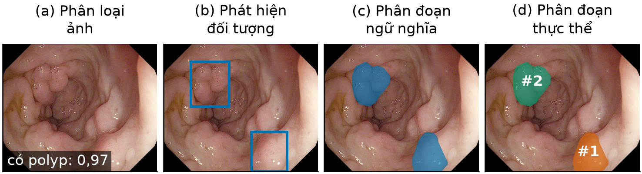
Hình 2.1: Bốn dạng đầu ra trên cùng một ảnh polyp
Nguồn: [10]
Đi từ (a) đến (d), đầu ra càng chi tiết thì việc gán nhãn càng tốn công: nhãn phân loại chỉ cần một từ, nhãn hộp cần bốn tọa độ, còn nhãn mặt nạ cần vẽ đường biên từng điểm.
Đề tài chọn phân đoạn thực thể vì dạng đầu ra này vừa có mặt nạ để bác sĩ quan sát đường biên, vừa có hộp bao và độ tin cậy để ứng dụng hiển thị và đếm số polyp.

2.2. Mạng nơ-ron tích chập
Mạng nơ-ron tích chập (CNN) là nền tảng của phần lớn các mô hình thị giác hiện nay, trong đó có YOLO26-seg. Thành phần cơ bản của nó là phép tích chập: một bộ lọc nhỏ, thường có kích thước 3×3, trượt lần lượt trên ảnh. Tại mỗi vị trí, các giá trị của bộ lọc được nhân với các điểm ảnh nằm bên dưới rồi cộng lại thành một giá trị đầu ra [11].
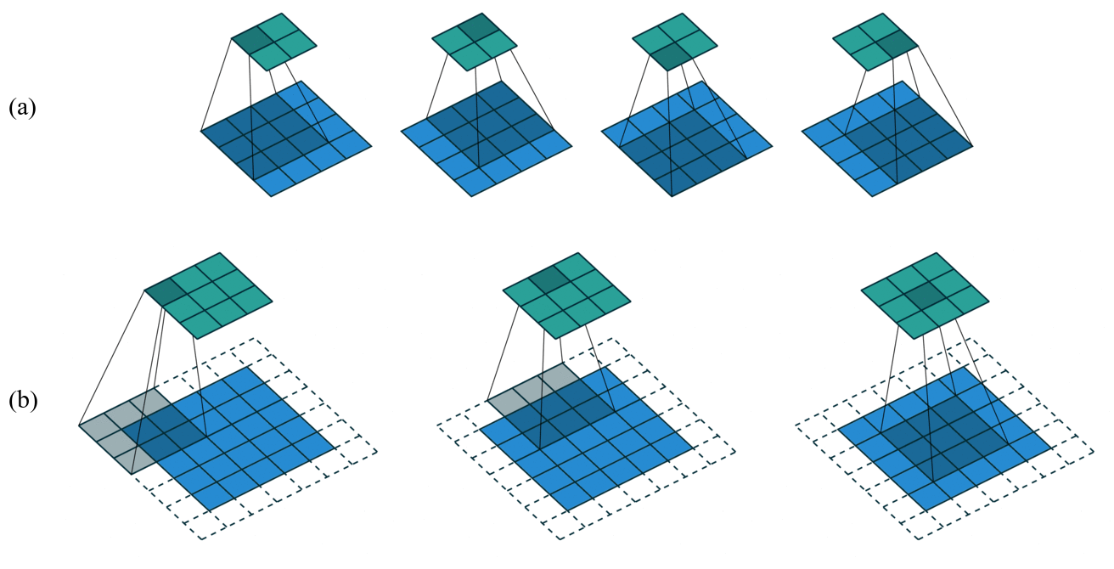
Hình 2.2: Phép tích chập với bước trượt 1 (a) và bước trượt 2 có thêm viền (b)
Nguồn: [12]
Có thể hình dung mỗi bộ lọc như một mẫu nhỏ mà mạng đi tìm trong ảnh, chẳng hạn một đường biên hay một vùng đổi màu: chỗ nào khớp thì đầu ra lớn, chỗ nào không khớp thì gần bằng 0. Các bộ lọc này do mạng tự học từ dữ liệu và được dùng chung cho mọi vị trí, nên polyp nằm ở đâu trong ảnh cũng được nhận ra theo cùng một cách [11]. Khi bộ lọc trượt mỗi lần hai ô (Hình 2.2b), kích thước đầu ra giảm còn khoảng một nửa [12]. YOLO26-seg dùng cách này để thu nhỏ dần ảnh 640×640 xuống còn 20×20.
Ngoài tích chập thông thường, đề tài còn dùng ba biến thể gọn nhẹ: tích chập 1×1 để trộn thông tin giữa các kênh (mỗi kênh là một bản đồ đặc trưng, giống như ảnh màu có ba kênh đỏ, lục, lam), tích chập theo chiều sâu (depthwise) xử lý riêng từng kênh nên rất ít tham số, và bộ lọc dạng dải chỉ nhìn theo chiều ngang hoặc chiều dọc. Đây cũng là các thành phần chính của nhánh hình dạng trong khối đề xuất.
Mỗi khối tích chập trong YOLO gồm phép tích chập, chuẩn hóa theo lô (batch normalization) giúp huấn luyện ổn định, và hàm kích hoạt giúp mạng học được các quan hệ phức tạp. Khối thường có thêm kết nối tắt để gradient truyền qua mạng sâu dễ hơn [11].
Tuy vậy, CNN có một giới hạn quan trọng: mỗi điểm đầu ra chỉ nhìn thấy một vùng nhỏ của ảnh, gọi là trường tiếp nhận, và vùng này chỉ rộng dần khi xếp chồng nhiều tầng [11]. Vì vậy CNN bám tốt chi tiết cục bộ như đường biên, nhưng khó nắm được mối liên hệ giữa những vùng nằm xa nhau. Đây là lý do các mô hình hiện đại bổ sung cơ chế thu ngữ cảnh toàn cục, được trình bày ở hai mục tiếp theo.

2.3. Cơ chế chú ý
Cơ chế tự chú ý (self-attention) của Transformer [13] khắc phục giới hạn trên bằng cách cho mỗi vị trí so sánh trực tiếp với mọi vị trí khác trong ảnh, bất kể chúng cách nhau bao xa.
Bản đồ đặc trưng được trải thành $N$ vị trí, mỗi vị trí là một vectơ. Từ mỗi vectơ, mô hình tạo ra ba vectơ mới bằng các phép biến đổi tuyến tính có tham số học được: truy vấn $q$ cho biết vị trí này đang tìm gì, khóa $k$ cho biết vị trí này có gì, và giá trị $v$ là thông tin mà vị trí này mang theo. Xếp các vectơ lại thành ma trận $Q$, $K$, $V$, phép chú ý được tính như sau:
 | $$Attention(Q,K,V)=softmax(\frac{QK^{⊤}}{\sqrt{d_{k}}})V$$ | (2.1)
Tích $QK^{⊤}$ là một ma trận $N×N$, cho biết mức độ liên quan giữa từng cặp vị trí. Hàm softmax biến mỗi hàng của ma trận thành các trọng số dương có tổng bằng 1, và đầu ra tại mỗi vị trí là trung bình của các vectơ giá trị theo những trọng số đó. Hệ số $\sqrt{d_{k}}$, với $d_{k}$ là độ dài vectơ khóa, giữ cho các tích không quá lớn. Trên thực tế, mô hình chạy song song nhiều phép chú ý như vậy với các phép biến đổi khác nhau rồi ghép kết quả lại, gọi là chú ý đa đầu.
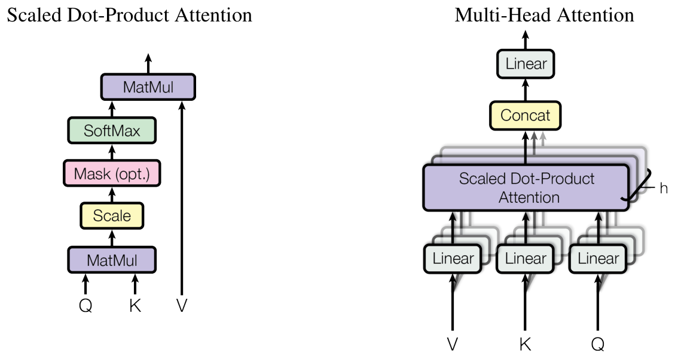
Hình 2.3: Phép chú ý (trái) và chú ý đa đầu (phải)
Nguồn: [13]
Cái giá của khả năng nhìn toàn cục là chi phí tính toán. Vì phải so sánh mọi cặp vị trí với nhau, khi số vị trí tăng gấp đôi thì khối lượng tính toán tăng gấp bốn, nên với bản đồ đặc trưng lớn, phép chú ý trở nên rất nặng.
Vì vậy trong YOLO26, khối chú ý chỉ được đặt ở mức đặc trưng sâu nhất, nơi bản đồ đã thu nhỏ còn 20×20, trong đó có khối C2PSA ở tầng 10 [4] mà đề tài thay thế. Mô hình không gian trạng thái là một cách khác để nhìn toàn cục, với chi phí chỉ tăng tỉ lệ thuận với số vị trí.

2.4. Mô hình YOLO26-seg

2.4.1. Ý tưởng chính
Các mô hình họ YOLO (You Only Look Once) là mô hình một giai đoạn: ảnh chỉ đi qua mạng một lần, và tại mỗi điểm trên các bản đồ đặc trưng, mô hình dự đoán trực tiếp hộp bao, lớp và độ tin cậy của đối tượng. Cách làm này giúp YOLO đủ nhanh cho các ứng dụng cần xử lý theo thời gian thực [4].
Trước đây, các mô hình YOLO thường dự đoán nhiều hộp chồng lên nhau cho cùng một đối tượng, sau đó phải chạy thêm thuật toán loại bỏ không cực đại (NMS) để giữ lại hộp tốt nhất. Bước này nằm ngoài mạng, cần chỉnh ngưỡng bằng tay và làm thời gian xử lý thay đổi theo số hộp.
YOLOv10 [14] khắc phục điều đó bằng cách huấn luyện song song hai đầu dự đoán. Đầu một-nhiều gán mỗi đối tượng thật cho nhiều điểm dự đoán để mô hình có nhiều tín hiệu học, còn đầu một-một chỉ gán cho đúng một điểm nên đầu ra không bị trùng. Khi suy luận, mô hình chỉ dùng đầu một-một nên không cần NMS. YOLO26 kế thừa thiết kế này [4].
Ngoài việc bỏ NMS, YOLO26 còn có một số thay đổi so với các phiên bản trước [4]. Ở đầu dự đoán, mô hình bỏ thành phần DFL vốn dùng để biểu diễn tọa độ hộp, nhờ đó đầu dự đoán nhẹ hơn. Khi huấn luyện, YOLO26 dùng bộ tối ưu MuSGD, hàm mất mát dồn dần trọng số sang đầu dùng khi suy luận (Progressive Loss) và cách gán nhãn STAL giúp vật nhỏ luôn có điểm dự đoán phụ trách. Với phân đoạn, nhánh mặt nạ mẫu gộp đặc trưng từ nhiều mức và có thêm giám sát ngữ nghĩa phụ.

2.4.2. Tạo mặt nạ bằng mặt nạ mẫu
Để tạo mặt nạ riêng cho từng đối tượng mà vẫn giữ được tốc độ, YOLO-seg dùng lại cách làm của YOLACT [15]. Mô hình sinh ra $K$ mặt nạ mẫu (prototype) $P_{1},…,P_{K}$ dùng chung cho cả ảnh, các mặt nạ mẫu khác nhau làm nổi bật những vùng khác nhau.
Với mỗi đối tượng tìm được, mô hình chỉ cần dự đoán thêm $K$ hệ số $c_{1},…,c_{K}$ cho biết nên lấy mỗi mặt nạ mẫu nhiều hay ít. Cộng các mặt nạ mẫu theo những hệ số này, đưa qua hàm sigmoid rồi cắt theo hộp bao, ta được mặt nạ của đối tượng:
 | $$\hat{M}=σ(\sum_{k=1}^{K}{c_{k}P_{k})}$$ | (2.2)
Một điểm ảnh được coi là thuộc đối tượng khi giá trị $\hat{M}$ tại đó lớn hơn 0,5.
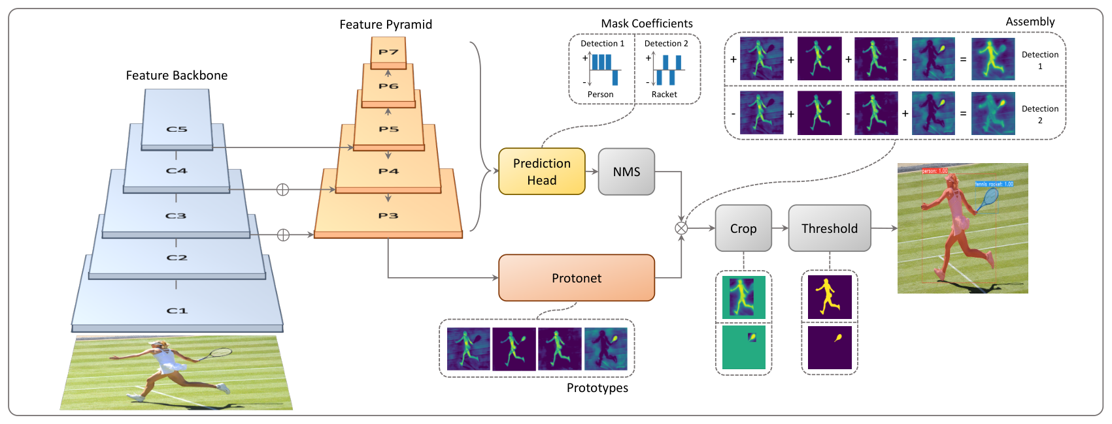
Hình 2.4: Cách YOLACT tạo mặt nạ từ các mặt nạ mẫu
Nguồn: [15]
Trong YOLO26-seg, bước NMS của YOLACT được thay bằng đầu một-một. Có thể hiểu cách tạo mặt nạ này giống như pha màu: các mặt nạ mẫu là những màu gốc dùng chung cho cả ảnh, còn mỗi đối tượng chỉ cần một bộ hệ số cho biết lấy mỗi màu gốc nhiều hay ít. Nhờ vậy, mỗi polyp có mặt nạ riêng mà mô hình không phải chạy một mạng phân đoạn cho từng polyp. YOLO26-seg dùng 32 mặt nạ mẫu như vậy.

2.4.3. Kiến trúc YOLO26s-seg
Đề tài dùng YOLO26-seg cỡ small (YOLO26s-seg). Mô hình gồm ba phần (Hình 2.5). Phần trích đặc trưng (backbone) thu nhỏ ảnh qua nhiều tầng tích chập để tạo ra ba mức đặc trưng.
Ở cuối phần này là khối C2PSA (tầng 10), dùng cơ chế chú ý một phần của YOLOv10 [14] để nắm ngữ cảnh toàn ảnh, và đây là khối mà đề tài thay thế. Phần kết hợp đặc trưng (neck) trộn thông tin giữa ba mức, còn phần dự đoán (head) cho ra hộp bao, lớp và mặt nạ.
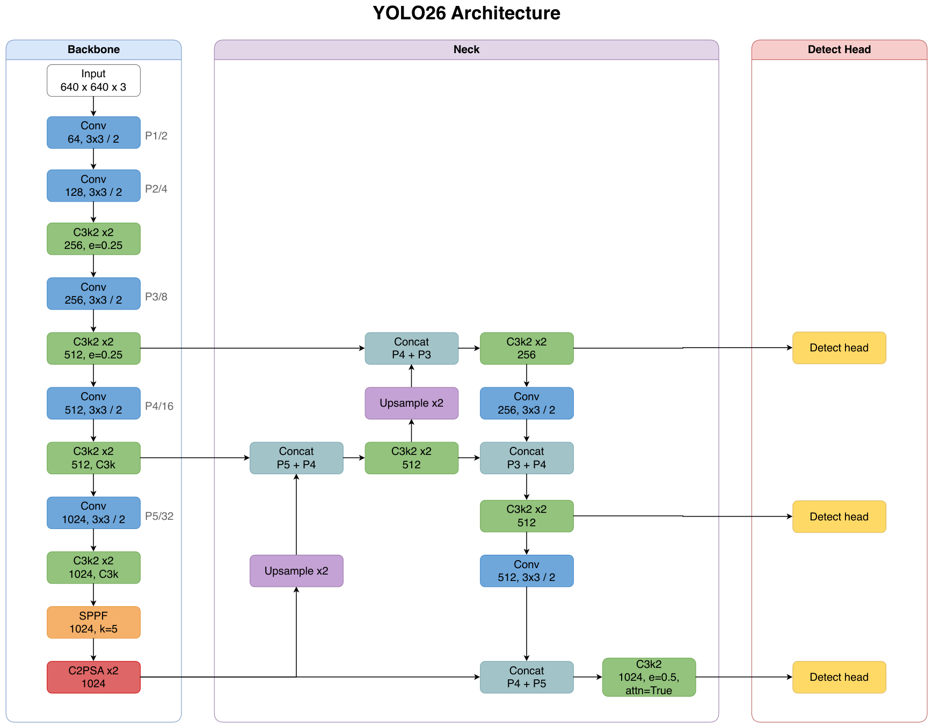
Hình 2.5: Kiến trúc YOLO26, phần backbone và neck dùng chung cho các tác vụ
Nguồn: [4]
Khối C2PSA có cấu tạo theo kiểu tách, xử lý rồi ghép. Đặc trưng vào được biến đổi bằng một tích chập 1×1 rồi chia làm hai nửa theo kênh. Một nửa đi qua khối PSA gồm phép chú ý và mạng truyền thẳng, nửa còn lại giữ nguyên, sau đó hai nửa được ghép lại và trộn bằng một tích chập 1×1 [14]. Vì chỉ một nửa số kênh đi qua phép chú ý, chi phí tính toán giảm đáng kể.
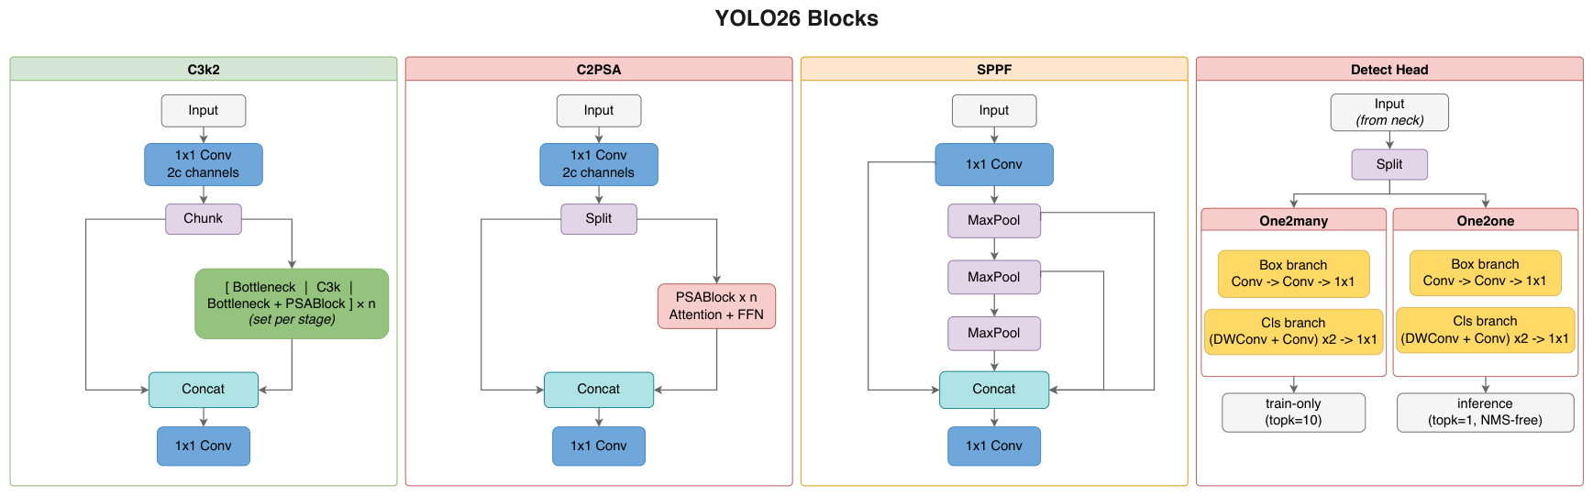
Hình 2.6: Cấu tạo các khối C3k2, C2PSA, SPPF và đầu dự đoán của YOLO26
Nguồn: [4]

2.4.4. Các bước thực hiện của thuật toán
Khi suy luận trên một ảnh, YOLO26-seg thực hiện sáu bước sau.
1. Tiền xử lý: thu nhỏ ảnh sao cho cạnh dài bằng 640 điểm ảnh mà vẫn giữ tỉ lệ, thêm viền cho đủ kích thước, rồi đưa giá trị điểm ảnh về khoảng từ 0 đến 1.
2. Trích đặc trưng: ảnh đi qua backbone để tạo ba mức đặc trưng, trong đó mức sâu nhất đi qua khối C2PSA ở tầng 10.
3. Kết hợp đặc trưng: neck trộn thông tin giữa ba mức.
4. Dự đoán: tại mỗi điểm của ba mức, đầu một-một dự đoán khoảng cách tới bốn cạnh hộp, điểm lớp và 32 hệ số mặt nạ, còn nhánh mặt nạ mẫu sinh 32 mặt nạ mẫu.
5. Chọn đối tượng: đổi khoảng cách dự đoán thành tọa độ hộp, giữ tối đa 300 dự đoán có điểm cao nhất và bỏ các dự đoán dưới ngưỡng tin cậy, không cần NMS.
6. Tạo mặt nạ: tính mặt nạ của từng đối tượng, phóng lên kích thước ảnh vào, lấy ngưỡng 0,5 rồi cắt theo hộp, sau cùng trả về danh sách hộp, độ tin cậy và mặt nạ.
Khi huấn luyện, mỗi lô ảnh trước hết được tăng cường bằng các phép biến đổi như ghép ảnh, lật, co giãn và đổi màu, rồi đi qua mạng để lấy dự đoán của cả hai đầu. Với mỗi polyp thật, mô hình chọn ra những điểm dự đoán chịu trách nhiệm cho nó dựa trên một độ đo kết hợp điểm lớp và độ trùng khớp của hộp [14]. Sau đó mô hình tính mất mát của từng đầu, gồm ba thành phần:
 | $$L=λ_{\text{box}}L_{\text{box}}+λ_{\text{cls}}L_{\text{cls}}+λ_{\text{mask}}L_{\text{mask}}$$ | (2.3)
Trong đó $L_{\text{box}}$ đo độ lệch giữa hộp dự đoán và hộp thật, $L_{\text{cls}}$ đo sai số của điểm lớp, $L_{\text{mask}}$ đo sai khác giữa mặt nạ dự đoán và mặt nạ thật theo từng điểm ảnh bằng entropy chéo nhị phân [15], còn các hệ số $λ$ cân bằng ba thành phần.
Mất mát của hai đầu được cộng có trọng số rồi lan truyền ngược để cập nhật tham số.

2.4.5. Ưu và nhược điểm
Ưu điểm lớn nhất của YOLO26-seg là chỉ cần chạy một lần đã có đủ hộp bao, độ tin cậy và mặt nạ của từng polyp. Không cần NMS nên tốc độ xử lý ổn định và mô hình dễ đưa vào ứng dụng. Mô hình còn có sẵn trọng số đã học trên bộ dữ liệu lớn COCO [16], giúp học nhanh khi dữ liệu y tế ít, và có nhiều cỡ để chọn giữa tốc độ và độ chính xác [4].
Bên cạnh đó, YOLO26-seg có một số hạn chế. Mặt nạ được ghép từ các mặt nạ mẫu có độ phân giải thấp, nên đường biên của polyp nhỏ dễ bị mất chi tiết. Mặt nạ còn bị cắt theo hộp bao, nên khi hộp sai thì mặt nạ cũng sai theo. Mô hình vốn được thiết kế cho ảnh đời thường, chưa có phần nào dành riêng cho đường biên mờ của polyp, và chỉ nắm ngữ cảnh toàn ảnh ở mức đặc trưng sâu nhất. Ngoài ra, bài báo YOLO26 mới là bản tiền ấn phẩm, nên một số chi tiết phải kiểm tra qua mã nguồn.

2.5. Mô hình Mamba và VMamba

2.5.1. Mô hình không gian trạng thái
Mô hình không gian trạng thái (SSM) bắt nguồn từ cách mô tả các hệ liên tục kinh điển. Nó dùng một trạng thái ẩn $h(t)$ đóng vai trò bộ nhớ, nhận tín hiệu vào $x(t)$ và cho tín hiệu ra $y(t)$ [17]:
 | $$h^{'}(t)=Ah(t)+Bx(t)$$ | (2.4)
 | $$y(t)=Ch(t)$$ | (2.5)
Ma trận $A$ quyết định trạng thái được giữ lại hay phai dần theo thời gian, $B$ quyết định thông tin vào được ghi vào trạng thái ra sao, còn $C$ quyết định cách đọc đầu ra từ trạng thái. Mamba chọn $A$ là ma trận chéo với các phần tử âm, nhờ đó trạng thái tự phai dần nếu không có thông tin mới [17].
Ảnh và văn bản là dữ liệu rời rạc, tức một chuỗi $x_{1},x_{2},…,x_{L}$, nên phương trình trên cần được rời rạc hóa với một bước thời gian $Δ$. Phép rời rạc hóa giữ bậc không (zero-order hold) cho kết quả sau [17]:
 | $$\overline{A}=exp(ΔA)$$ | (2.6)
 | $$\overline{B}=(ΔA)^{-1}(exp(ΔA)-I)ΔB≈ΔB$$ | (2.7)
 | $$h_{t}=\overline{A}h_{t-1}+\overline{B}x_{t}$$ | (2.8)
 | $$y_{t}=Ch_{t}$$ | (2.9)
Công thức (2.8) có cách đọc rất tự nhiên: trạng thái mới bằng trạng thái cũ nhân với hệ số phai $\overline{A}$ nằm giữa 0 và 1, cộng thêm phần thông tin mới. Bước $Δ$ càng lớn thì $\overline{A}$ càng nhỏ, nghĩa là mô hình quên quá khứ nhanh hơn và chú ý nhiều hơn tới đầu vào hiện tại. Để tính toán đơn giản hơn, VMamba lấy xấp xỉ $\overline{B}≈ΔB$ [5].

2.5.2. Mamba và cơ chế chọn lọc
Ở các mô hình không gian trạng thái trước Mamba, $Δ$, $B$ và $C$ là cố định, nên mọi phần tử của chuỗi được đối xử như nhau. Mamba [17] cho ba đại lượng này thay đổi theo chính đầu vào tại từng vị trí:
 | $$Δ_{t}=softplus(W_{Δ}x_{t}+b_{Δ})$$ | (2.10)
 | $$B_{t}=W_{B}x_{t}$$ | (2.11)
 | $$C_{t}=W_{C}x_{t}$$ | (2.12)
Hàm softplus bảo đảm $Δ_{t}$ luôn dương. Nhờ đó, tại mỗi vị trí mô hình tự quyết định nên giữ hay nên quên: gặp thông tin quan trọng thì tăng bước Δ để ghi đậm thông tin mới và xóa bớt quá khứ, gặp thông tin không quan trọng thì giảm Δ để giữ lại những gì đã nhớ. Các tác giả gọi đây là cơ chế chọn lọc [17].
Vì $Δ$, $B$, $C$ thay đổi theo từng vị trí, phép truy hồi (2.8) về nguyên tắc phải tính lần lượt từ đầu đến cuối chuỗi. Tuy vậy, hai bước liên tiếp luôn có thể gộp thành một bước cùng dạng, nên phép tính có thể chia thành nhiều phần chạy song song theo kiểu cây, gọi là phép quét song song. Mamba cài đặt phép quét này trực tiếp trên GPU, nhờ đó chi phí chỉ tăng tuyến tính theo độ dài chuỗi [17].

2.5.3. VMamba và mô-đun SS2D
Văn bản có thứ tự tự nhiên từ trái sang phải, nhưng ảnh hai chiều thì không. Nếu trải ảnh thành một chuỗi theo hàng rồi quét một lần, mỗi vị trí chỉ nhận được thông tin từ các vị trí đứng trước nó. VMamba [5] giải quyết vấn đề này bằng mô-đun quét chọn lọc hai chiều SS2D (Hình 2.7). Một khối VMamba xử lý bản đồ đặc trưng $X$ theo năm bước sau.
1. Chuẩn hóa $X$, chiếu tuyến tính, rồi cho qua một tích chập theo chiều sâu 3×3 và hàm kích hoạt để mỗi vị trí nhận thêm một ít thông tin từ lân cận. Kết quả là $U$.
2. Quét chéo (cross-scan): trải $U$ thành bốn chuỗi theo bốn thứ tự, gồm theo hàng, theo cột và chiều ngược lại của hai thứ tự đó. Gọi $Π_{k}$ là phép trải thứ $k$.
3. Quét chọn lọc: mỗi chuỗi đi qua một khối S6 riêng, tức một mô hình không gian trạng thái chọn lọc tính theo (2.10)–(2.12), (2.6)–(2.7) và (2.8)–(2.9).
4. Gộp chéo (cross-merge): đưa bốn chuỗi kết quả về lại dạng lưới và cộng chúng lại.
5. Chuẩn hóa, chiếu tuyến tính về số kênh ban đầu và cộng nối tắt với $X$, rồi cho qua một mạng truyền thẳng cũng có nối tắt.
Bước 2 đến bước 4 có thể viết gọn thành:
 | $$Y=\sum_{k=1}^{4}{Π_{k}^{-1}({S6}_{k}(Π_{k}(U)))}$$ | (2.13)
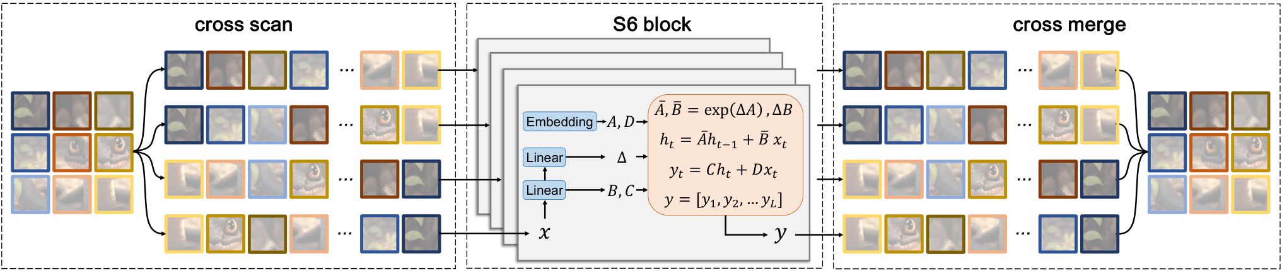
Hình 2.7: Mô-đun SS2D của VMamba
Nguồn: [5]
Nhờ quét theo bốn hướng rồi cộng kết quả lại, mỗi vị trí nhận được thông tin từ cả bốn phía của ảnh. Nếu chỉ quét theo một hướng, mỗi vị trí chỉ thấy những vị trí đứng trước nó trong chuỗi. Trong đề tài, khối này chạy trên lưới 20×20, nên mỗi chuỗi dài 400 phần tử.
Cần lưu ý rằng phiên bản đầu của VMamba có thêm một nhánh cổng nhân với đầu ra của SS2D. Ở phiên bản cuối, các tác giả bỏ nhánh này vì cho rằng tính chọn lọc của SS2D đã có tác dụng tương tự, đồng thời thêm mạng truyền thẳng như ở bước 5 [5]. Nhánh SS2D trong khối đề xuất của đề tài vẫn giữ nhánh cổng theo thiết kế ban đầu, và khối còn có thêm một cổng do nhánh hình dạng điều khiển.

2.5.4. Ưu và nhược điểm
Điểm mạnh của VMamba là chỉ sau một khối, mỗi vị trí đã nhận được thông tin từ toàn bộ ảnh, giống như cơ chế chú ý, nhưng không cần tính ma trận $N×N$. Vì vậy, với cài đặt tối ưu, chi phí của nó chỉ tăng tuyến tính theo số vị trí và rẻ hơn hẳn phép chú ý khi ảnh lớn [5]. Cơ chế chọn lọc còn cho phép mô hình giữ hay quên thông tin tùy theo nội dung của từng vùng. Các mô hình dựa trên Mamba cũng đã cho kết quả tốt trong phân đoạn polyp, chẳng hạn Topo-VM-UNetV2 [8].
Bên cạnh đó, VMamba có một số hạn chế. Thứ tự quét là cố định và không thật sự tự nhiên với ảnh, vì hai điểm nằm sát nhau theo chiều dọc có thể cách xa nhau trong chuỗi quét theo hàng. Ở các bản đồ nhỏ như lưới 20×20 trong đề tài, lợi thế về chi phí so với phép chú ý không còn rõ. Ngoài ra, cài đặt tối ưu của phép quét cần mã CUDA viết riêng; nếu viết bằng PyTorch thông thường, phép quét chạy chậm hơn nhiều.

2.6. Đặc trưng hình dạng, đường biên và cơ chế cổng
Đường biên mờ là một trong những khó khăn chính của phân đoạn polyp. Nhiều công trình cho thấy việc đưa thêm thông tin về biên và hình dạng giúp mô hình khoanh vùng polyp chính xác hơn. PraNet [6] dùng cơ chế chú ý ngược để tập trung vào vùng biên, còn Topo-VM-UNetV2 [8] bổ sung thông tin tô-pô về hình dạng vào một mạng dựa trên Mamba. Mục này trình bày ba ý tưởng làm nền cho nhánh hình dạng và cơ chế cổng trong khối đề xuất.
Ý tưởng thứ nhất đến từ xử lý ảnh truyền thống: biên là nơi độ sáng thay đổi nhanh, và có thể đo bằng gradient của ảnh [18]. Nếu $g_{x}$ và $g_{y}$ là đáp ứng của ảnh với hai bộ lọc đạo hàm theo chiều ngang và chiều dọc, chẳng hạn bộ lọc Sobel, thì độ mạnh của biên tại mỗi điểm được tính bằng:
 | $$M(x,y)=\sqrt{g_{x}^{2}+g_{y}^{2}}$$ | (2.14)
Đại lượng này lớn ở biên theo bất kỳ hướng nào và gần bằng 0 ở vùng đồng đều. Nhánh hình dạng của khối đề xuất dùng một công thức có cùng dạng, nhưng $g_{x}$ và $g_{y}$ được thay bằng đáp ứng của các bộ lọc dải 1×5 và 5×1 học được từ dữ liệu.
Ý tưởng thứ hai là nhìn đặc trưng ở nhiều kích thước và nhiều hướng cùng lúc. Bộ lọc 3×3 và 5×5 đặt song song cho hai vùng nhìn có độ rộng khác nhau, còn các bộ lọc dải ngang và dọc nhạy với cấu trúc trải theo từng hướng.
Ý tưởng thứ ba là cơ chế cổng, một kỹ thuật quen thuộc trong học sâu, chẳng hạn trong mạng hồi quy LSTM [11]. Một nhánh sinh ra bản đồ cổng có giá trị trong khoảng từ 0 đến 1 nhờ hàm sigmoid, rồi nhân từng phần tử với đặc trưng của một nhánh khác để quyết định phần nào được nhấn mạnh:
 | $$G=σ(W_{g}*S+b_{g})$$ | (2.15)
 | $$F^{'}=F⊙G$$ | (2.16)
Trong đó $S$ là đặc trưng điều khiển, $F$ là đặc trưng bị điều biến, $*$ là phép tích chập và $⊙$ là phép nhân từng phần tử. Khối đề xuất dùng một biến thể của công thức này, trong đó nhánh hình dạng điều khiển nhánh SS2D.

2.7. Các độ đo đánh giá

2.7.1. Precision, Recall và F1
Khi so sánh dự đoán với nhãn thật, mỗi kết quả rơi vào một trong bốn trường hợp. Dương tính đúng (TP) là chỗ mô hình báo polyp và đúng là polyp. Dương tính giả (FP) là chỗ mô hình báo polyp nhưng thực ra không phải. Âm tính giả (FN) là polyp thật mà mô hình bỏ sót. Âm tính đúng (TN) là vùng nền được nhận đúng là nền. Từ các đại lượng này có ba độ đo cơ bản:
 | $$Precision=\frac{TP}{TP+FP}$$ | (2.17)
 | $$Recall=\frac{TP}{TP+FN}$$ | (2.18)
 | $$F_{1}=\frac{2·Precision·Recall}{Precision+Recall}$$ | (2.19)
Precision cho biết trong những gì mô hình báo là polyp, bao nhiêu phần là đúng. Recall cho biết trong số polyp thật, mô hình tìm ra được bao nhiêu. Trong nội soi, Recall thấp đồng nghĩa với bỏ sót polyp, còn Precision thấp nghĩa là báo nhầm nhiều. F1 là trung bình điều hòa của hai đại lượng, chỉ cao khi cả hai cùng cao. Các độ đo này có thể tính ở mức điểm ảnh, khi mỗi điểm ảnh là một mẫu, hoặc ở mức đối tượng, khi mỗi polyp là một mẫu và một dự đoán chỉ được tính là đúng nếu trùng với một polyp thật đủ nhiều.

2.7.2. IoU và Dice
Hai độ đo phổ biến nhất để so sánh mặt nạ dự đoán $P$ với mặt nạ thật $G$ là IoU và Dice:
 | $$IoU=\frac{|P∩G|}{|P∪G|}=\frac{TP}{TP+FP+FN}$$ | (2.20)
 | $$Dice=\frac{2|P∩G|}{|P|+|G|}=\frac{2TP}{2TP+FP+FN}$$ | (2.21)
IoU là tỉ lệ giữa phần giao và phần hợp của hai mặt nạ, còn Dice đo phần giao so với kích thước trung bình của hai mặt nạ. Hai độ đo luôn biến thiên cùng chiều theo hệ thức $Dice=2IoU/(1+IoU)$, nên Dice không bao giờ nhỏ hơn IoU. Ở mức điểm ảnh, Dice chính là F1.
Khi đánh giá trên cả tập dữ liệu, có thể tính Dice cho từng ảnh rồi lấy trung bình, hoặc cộng TP, FP, FN của mọi ảnh rồi mới tính. Hai cách cho kết quả khác nhau khi kích thước polyp chênh lệch lớn, vì vậy khi báo cáo kết quả cần ghi rõ cách được dùng.

2.7.3. AP, mAP50 và mAP50–95
Ở mức đối tượng, mỗi dự đoán có một độ tin cậy, và mỗi ngưỡng tin cậy cho một cặp Precision, Recall khác nhau. Sắp xếp các dự đoán theo độ tin cậy giảm dần, tính Precision và Recall sau mỗi dự đoán, ta được đường Precision–Recall. Độ chính xác trung bình AP (Average Precision) tóm tắt đường này thành một con số. Trước hết, Precision tại mỗi mức Recall $r$ được thay bằng giá trị lớn nhất ở các mức Recall từ $r$ trở lên để đường không lên xuống thất thường. Sau đó, theo cách đánh giá của COCO, AP là trung bình của Precision tại 101 mức Recall cách đều từ 0 đến 1 [19]:
 | $$AP=\frac{1}{101}\sum_{j=0}^{100}{P_{\text{interp}}(\frac{j}{100})}$$ | (2.22)
 | $$P_{\text{interp}}(r)=\max_{\overset{\sim }{r}≥r}P(\overset{\sim }{r})$$ | (2.23)
AP phụ thuộc vào ngưỡng IoU dùng để quyết định một dự đoán là đúng. mAP50 là AP ở ngưỡng 0,5, còn mAP50–95 là trung bình AP ở mười ngưỡng từ 0,50 đến 0,95 với bước 0,05 [19]:
 | $${mAP}_{50\text{–}95}=\frac{1}{10}\sum_{τ∈\{0,50;0,55;…;0,95\}}{AP_{τ}}$$ | (2.24)
Chữ "m" (mean) vốn chỉ việc lấy trung bình qua các lớp, nhưng đề tài chỉ có một lớp là polyp nên mAP bằng AP. Ở các ngưỡng cao như 0,9, chỉ những mặt nạ bám rất sát đường biên mới được tính là đúng. Vì vậy mAP50–95 phản ánh độ chính xác của đường biên tốt hơn hẳn mAP50. Với phân đoạn, IoU trong các độ đo trên được tính giữa hai mặt nạ thay vì giữa hai hộp [19], gọi là mask mAP. Đề tài chọn mask mAP50–95 làm độ đo chính.

2.7.4. Chi phí tính toán
Ngoài chất lượng, đề tài còn đo xem mô hình tốn kém đến đâu qua ba đại lượng. Số tham số là tổng số trọng số học được của mô hình, quyết định dung lượng lưu trữ. Một lớp tích chập $k×k$ từ $C_{\text{vào}}$ kênh sang $C_{\text{ra}}$ kênh có $k^{2}C_{\text{vào}}C_{\text{ra}}$ trọng số. Số phép tính FLOPs cho biết mô hình cần bao nhiêu phép tính dấu phẩy động để xử lý một ảnh. Với quy ước một phép nhân cộng bằng hai FLOPs, một lớp tích chập cho đầu ra kích thước $H×W$ cần:
 | $$FLOPs≈2k^{2}C_{\text{vào}}C_{\text{ra}}HW$$ | (2.25)
Đại lượng thứ ba là thời gian suy luận, tức số mili giây để xử lý một ảnh trên một phần cứng cụ thể. FLOPs thấp chưa chắc đã chạy nhanh: một khối ít phép tính nhưng phải tính tuần tự, như phép quét trong SS2D, vẫn có thể chậm hơn một khối nhiều phép tính nhưng chạy song song tốt.

2.8. So sánh hai mô hình qua nhiều lần huấn luyện
Huấn luyện mạng nơ-ron có nhiều yếu tố ngẫu nhiên, như giá trị khởi tạo của trọng số, thứ tự đưa ảnh vào và các phép tăng cường dữ liệu. Các yếu tố này được điều khiển bởi một số nguyên gọi là seed. Cùng một mô hình, chỉ cần đổi seed là kết quả có thể thay đổi, và mức dao động này có khi lớn ngang với chênh lệch giữa hai mô hình [9]. Vì vậy, đề tài huấn luyện mỗi mô hình với cùng 20 seed rồi so sánh theo từng cặp. Với seed thứ $i$, chênh lệch là $d_{i}=m_{i}^{\text{đề xuất}}-m_{i}^{\text{gốc}}$, trong đó $m$ là độ đo đang xét. So sánh theo cặp giúp loại bỏ phần dao động mà hai mô hình cùng chịu ở một seed.
Để biết chênh lệch trung bình $\overline{d}$ có đáng tin hay chỉ do ngẫu nhiên, đề tài dùng kiểm định t ghép cặp [20]. Với $n$ cặp và độ lệch chuẩn của các chênh lệch là $s_{d}$, thống kê kiểm định là:
 | $$t=\frac{\overline{d}}{{s_{d}}/{\sqrt{n}}}$$ | (2.26)
Nếu hai mô hình thực chất như nhau, $t$ tuân theo phân phối Student với $n-1$ bậc tự do. Giá trị $p$ là xác suất gặp một giá trị $|t|$ lớn như vậy hoặc lớn hơn khi hai mô hình như nhau. Nếu $p<0,05$, chênh lệch được coi là có ý nghĩa thống kê. Đi kèm với $p$ là khoảng tin cậy 95% của chênh lệch trung bình:
 | $$\overline{d}±t_{0,975;n-1}·\frac{s_{d}}{\sqrt{n}}$$ | (2.27)
Nếu khoảng này chứa số 0, dữ liệu chưa đủ để khẳng định mô hình nào tốt hơn.
Kiểm định t giả định các chênh lệch có phân phối gần chuẩn, điều khó kiểm chứng khi số seed ít. Vì vậy đề tài dùng thêm kiểm định Wilcoxon dấu và hạng. Kiểm định này chỉ dựa vào thứ hạng của các giá trị $|d_{i}|$ và dấu của chúng, không cần giả định phân phối chuẩn, và được Demšar [20] khuyến nghị khi so sánh hai mô hình học máy.
Giá trị $p$ chỉ cho biết chênh lệch có đáng tin hay không, chứ không cho biết chênh lệch lớn hay nhỏ. Để đo độ lớn, đề tài dùng cỡ hiệu ứng cho dữ liệu ghép cặp [21]:
 | $$d_{z}=\frac{\overline{d}}{s_{d}}$$ | (2.28)
Theo quy ước thường dùng, $d_{z}$ khoảng 0,2 là nhỏ, 0,5 là vừa và 0,8 là lớn [21].

2.9. Kết chương
Tóm lại, mạng tích chập bám tốt chi tiết cục bộ nhưng tầm nhìn hạn chế, còn cơ chế chú ý nhìn được toàn ảnh nhưng chi phí lớn. YOLO26-seg là mô hình phân đoạn thực thể một giai đoạn, giao phần ngữ cảnh toàn cục cho khối C2PSA ở tầng 10. VMamba thu ngữ cảnh toàn cục bằng phép quét chọn lọc theo bốn hướng với chi phí thấp hơn. Cùng với đặc trưng hình dạng và cơ chế cổng, đây là các thành phần được kết hợp thành khối C2TSVMamba đề xuất. Các độ đo và phương pháp thống kê nêu trên được dùng để đánh giá mô hình đề xuất.

TÀI LIỆU THAM KHẢO
[1] F. Bray, M. Laversanne, H. Sung, J. Ferlay, R. L. Siegel, I. Soerjomataram, and A. Jemal, "Global cancer statistics 2022: GLOBOCAN estimates of incidence and mortality worldwide for 36 cancers in 185 countries," CA Cancer J. Clin., vol. 74, no. 3, pp. 229–263, 2024, doi: 10.3322/caac.21834.
[2] S. Zhao et al., "Magnitude, risk factors, and factors associated with adenoma miss rate of tandem colonoscopy: A systematic review and meta-analysis," Gastroenterology, vol. 156, no. 6, pp. 1661–1674.e11, 2019, doi: 10.1053/j.gastro.2019.01.260.
[3] S. Ali et al., "A multi-centre polyp detection and segmentation dataset for generalisability assessment," Sci. Data, vol. 10, no. 1, Art. no. 75, 2023, doi: 10.1038/s41597-023-01981-y.
[4] G. Jocher, J. Qiu, M. Liu, S. Lyu, F. C. Akyon, and M. E. Kalfaoglu, "Ultralytics YOLO26: Unified real-time end-to-end vision models," 2026, arXiv:2606.03748, doi: 10.48550/arXiv.2606.03748.
[5] Y. Liu et al., "VMamba: Visual state space model," in Adv. Neural Inf. Process. Syst. (NeurIPS), vol. 37, 2024, pp. 103031–103063, doi: 10.52202/079017-3273.
[6] D.-P. Fan et al., "PraNet: Parallel reverse attention network for polyp segmentation," in Medical Image Computing and Computer Assisted Intervention – MICCAI 2020 (Lecture Notes in Computer Science, vol. 12266). Cham, Switzerland: Springer, 2020, pp. 263–273, doi: 10.1007/978-3-030-59725-2_26.
[7] H. D. Viet et al., "Validation of YOLOv8 algorithm in detecting colon polyps in endoscopy videos," J. Med. Artif. Intell., vol. 8, Art. no. 35, 2025, doi: 10.21037/jmai-24-338.
[8] D. Adame et al., "Topo-VM-UNetV2: Encoding topology into vision Mamba UNet for polyp segmentation," in Proc. IEEE 38th Int. Symp. Comput.-Based Med. Syst. (CBMS), 2025, pp. 258–263, doi: 10.1109/CBMS65348.2025.00059.
[9] S.-W. Chan et al., "MambaPSA: A Mamba-based replacement for C2PSA in YOLO26," 2026, arXiv:2607.12681.
[10] D. Jha et al., "Kvasir-SEG: A segmented polyp dataset," in MultiMedia Modeling (MMM 2020) (Lecture Notes in Computer Science, vol. 11962). Cham, Switzerland: Springer, 2020, pp. 451–462, doi: 10.1007/978-3-030-37734-2_37.
[11] I. Goodfellow, Y. Bengio, and A. Courville, Deep Learning. Cambridge, MA, USA: MIT Press, 2016. [Online]. Available: https://www.deeplearningbook.org
[12] V. Dumoulin and F. Visin, "A guide to convolution arithmetic for deep learning," 2016, arXiv:1603.07285, doi: 10.48550/arXiv.1603.07285.
[13] A. Vaswani et al., "Attention is all you need," in Adv. Neural Inf. Process. Syst. (NeurIPS), vol. 30, 2017, pp. 5998–6008.
[14] A. Wang et al., "YOLOv10: Real-time end-to-end object detection," in Adv. Neural Inf. Process. Syst. (NeurIPS), vol. 37, 2024, pp. 107984–108011, doi: 10.52202/079017-3429.
[15] D. Bolya, C. Zhou, F. Xiao, and Y. J. Lee, "YOLACT: Real-time instance segmentation," in Proc. IEEE/CVF Int. Conf. Comput. Vis. (ICCV), Seoul, South Korea, 2019, pp. 9156–9165, doi: 10.1109/ICCV.2019.00925.
[16] T.-Y. Lin et al., "Microsoft COCO: Common objects in context," in Computer Vision – ECCV 2014 (Lecture Notes in Computer Science, vol. 8693). Cham, Switzerland: Springer, 2014, pp. 740–755, doi: 10.1007/978-3-319-10602-1_48.
[17] A. Gu and T. Dao, "Mamba: Linear-time sequence modeling with selective state spaces," in Proc. 1st Conf. Lang. Model. (COLM), Philadelphia, PA, USA, 2024. [Online]. Available: https://openreview.net/forum?id=tEYskw1VY2
[18] R. C. Gonzalez and R. E. Woods, Digital Image Processing, 4th ed. New York, NY, USA: Pearson, 2018.
[19] COCO Consortium, "Detection evaluation," COCO: Common Objects in Context. [Online]. Available: https://cocodataset.org/#detection-eval (accessed Nov. 2, 2026).
[20] J. Demšar, "Statistical comparisons of classifiers over multiple data sets," J. Mach. Learn. Res., vol. 7, pp. 1–30, 2006. [Online]. Available: https://www.jmlr.org/papers/v7/demsar06a.html
[21] D. Lakens, "Calculating and reporting effect sizes to facilitate cumulative science: A practical primer for t-tests and ANOVAs," Front. Psychol., vol. 4, Art. no. 863, 2013, doi: 10.3389/fpsyg.2013.00863.

